Додаток 4.
Реєстрація в ResearchGate

- Вхід в ResearchGate – https://www.researchgate.net/

- Потрапляєте на сторінку ResearchGate

- Вибираєти розділ “Join for free” (Приєднуйся безкоштовно)

Сторінка ResearchGate

- Вибираєте тип дослідницької діяльності (Academic or student)

Сторінка Вибору дослідницької діяльності

- Починаєте вводити назву нашого університету (Berdуansk State Pedagogical University після чого вибираєте повну назву університету з меню. Вводите назву кафедри. Тиснемо Continue.
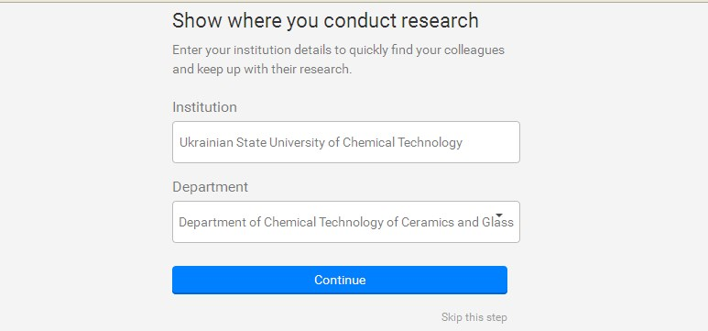
Сторінка Вибору університету та кафедри

- Введіть свої ім’я (First name), прізвище (Last name) та електрону адресу в домені bdpu.org.ua. Та натисніть Continue.

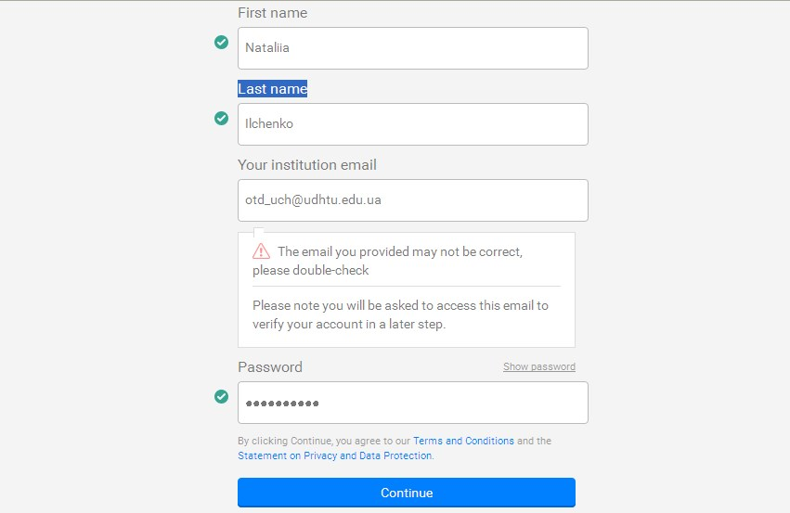
Сторінка реєстрації
7. Підтвердить статті та інші публікації зі списку, що автоматично надасть ResearchGate. Натисніть Continue
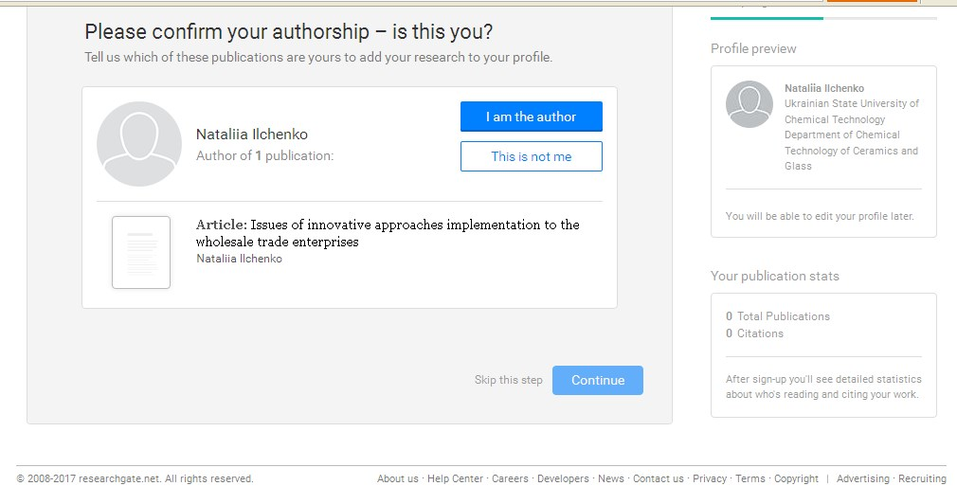
Сторінка підтвердження публікацій

8. Підтвердить свій обліковий запис через разове повідомлення з посиланням, яке прийшло на поштову скриньку, вказану при реєстрації. Ви переходите на свою сторінку у ResearchGate.
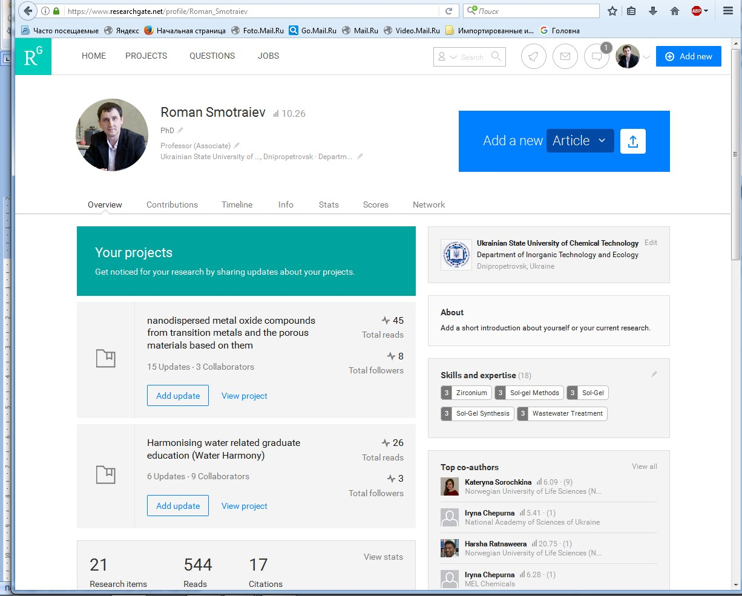
Головна сторінка викладача (науковця)

Реєстрацію закінчено.

